.ذدر رک
به نام خدا
چست تیوب چیست ؟
لوله ای است که جهت خروج ترشحات ناحیه ی عمل داخل قفسه سینه ی شما قرارداده شده است.این لوله به شیشه ای متصل است که به آن چست باتل گفته می شود و ترشحات به داخل آن تخلیه می شود.بعد از جا گذاری چست تیوب جهت اطمینان از قرارگیری صحیح لوله در محل و در روزهای بعد جهت بررسی میزان موثر بودن لوله و کم شدن و پاک شدن محل عمل ازترشحات ، از شما عکس سینه گرفته می شودودر نهایت با توجه به گرافی های به عمل آمده و نظر پزشک معالجتان چست تیوب خارج خواهدشد

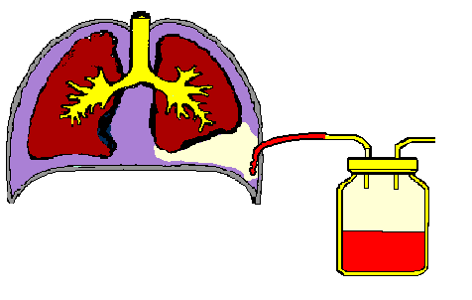

چست تیوپ

چست باتل

2
رعایت نکات زیردر طول مدتی که چست تیوب دارید در سریعتر شدن سیر بهبودی و تخلیه ی بهتر ترشحات موثر خواهد بود.
1-در زمان بستری به حالت نیمه نشسته (زاویه45درجه) قرار گیرید.
2-به هنگام راه رفتن چست باتل را در داخل کیسه ی دسته دار قرار داده و آن را پایین ترازسطح قفسه سینه خود قرار دهید تا این اختلاف سطح به خروج ترشحات از قفسه سینه به باتل کمک کند.
3-از کج نمودن چست باتل خودداری نموده و سطح مایع داخل آن را حتی در زمان راه رفتن صاف قرار دهید.
4-در زمان داشتن چست تیوب از خم شدن جهت برداشتن اجسام از روی زمین جدا خودداری نمایید
5-تمرینات تنفسی و سرفه را با حمایت از ناحیه ی چست تیوب در فواصل منظم انجام دهید به این صورت که هوارابا یک دم عمیق ازطریق بینی وارد ریه ها نمایید وسپس با جمع کردن لب ها هوا رابا یک سرفه ی محکم وموثراز طریق دهان خارج کنید.
6-جهت تمرینات تنفسی یک بادکنک و یا دستکش در اختیار شما قرار می گیردکه بایدبه طورمرتب ودرفواصل منظم داخل آن فوت نمایید،میزان اتساع و باد شدگی که در بادکنک یا دستکش با هر فوت شما ایجاد می شود همانند میزان اتساعی است که درنتیجه ی این فوت در ریه ی شما به وجودآمده وبه تخلیه ی بهتر ترشحات کمک می کند یا از دستگاه اسپیرومتری تشویقی (مانند تصویر ذیل) استفاده نمایید.

3
7-مرتب راه بروید و ورزش بازو و شانه را در سمت جراحی شده روزی چند بار در دامنه ی حرکت مفاصل به سمت بالا وطرفین انجام دهید.
8-مایعات فراوان مصرف نمایید.
9-در صورت احساس تنگی نفس بلافاصله به پرستاربخش اطلاع دهید.
10-در هنگام خارج کردن چست تیوب در حالت دم عمیق قرار گیرید.

4
مراقبت های لازم در منزل

1-پس از خارج کردن چست تیوب ، پانسمان ناحیه ی چست تیوب را به مدت 5 روز باز نکنید پس از 5 روز پانسمان را برداشته و استحمام کنید.
2-تمرینات تنفسی و ورزش های گفته شده را پس ازخارج نمودن چست تیوب نیز انجام دهید.
3-پس از خارج کردن چست تیوب در صورت احساس تنگی نفس و بروز هر گونه مشکل تنفسی،ترشح و یا قرمزی زخم به بیمارستان مراجعه کنید.
4-جهت تسریع در بهبودی زخم از مایعات و موادغذایی پرپروتئین (گوشت سفید ، گوشت قرمز ، سفیده تخم مرغ سویا و .....) و حاوی ویتامینAوC ( مرغ ، ماهی ، لبنیات ، اسفناج ، هویج و ..... ) استفاده نمایید.
5-نسخه دارویی داده شده را تهیه و سرساعت مصرف نمایید
6-جهت مراجعه به پزشک پس از ترخیص ، طبق روز ساعت و تاریخ ثبت شده در فرم آموزش زمان ترخیص عمل نمایید.

علایم و نشانه های هشدار دهنده

5

6
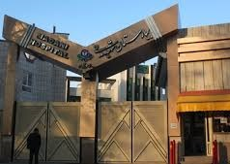
آدرس : کرج - چهارراه طالقانی - بلوار ماهان - ميدان شهيد مدنی

واحد پیگیری و آموزش به بیمار پس از ترخیص، توسط کارشناس پرستاری، پیگیری بیماران پس از ترخیص را به صورت تلفنی در بازه زمانی سه روز ، دو هفته ، یک ماه بعد از ترخیص و در صورت نیاز ماهانه تا یکسال انجام می دهد و در تمام روز های هفته به جز ء روز های تعطیل آموزش های مراقبت در منزل را به بیمار و خانواده ارائه می نماید. در ضمن شما می توانید درصورت نیاز به مشاوره های مراقبتی پس از ترخیص در ساعات اداری با شماره تلفن ( 34427015 – داخلی 375 ) تماس حاصل نمایید.

منابع :
-کتاب آموزش به بیمار و خانواده
تالیف و گرد آوری : فاطمه غفاری و زهرا فتوکیان
-کتاب مرجع پرستاری داخلی ، جراحی برونر سودارث 2022



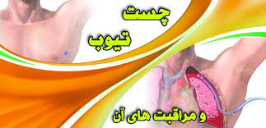

واحد ارتقا سلامت و آموزش به بیمار
مرکز آموزشی درمانی شهید مدنی
تیر 1404
اساس مراقبت خوب
داشتن آگاهی در مورد آن می باشد

